Aanwijzingsbesluit gebieden alcoholverbod de Wolden
Het college van burgemeester en wethouders van de gemeente De Wolden;

gelezen het ambtelijk voorstel;

overwegende dat,

Er in de gemeente De Wolden een groot belang aan wordt gehecht om met een breed pakket van maatregelen de negatieve gevolgen van alcoholgebruik zoals (geluids-) overlast, vernielingen, verkeersonveiligheid en aantasting van de gezondheid terug te dringen;

De gemeente De Wolden wordt geconfronteerd met het gebruik van alcoholhoudende drank op hangplekken door lokale jongeren, met als gevolg de kans op overlast gevend gedrag, openbare dronkenschap en verkeersgevaarlijk gedrag;

Het college van burgemeester en wethouders op basis van artikel 2:48, eerste lid van de APV de bevoegdheid heeft om gebieden aan te wijzen waar het verboden is op een openbare plaats alcoholhoudende drank te gebruiken dan wel aangebroken flesjes, blikjes en dergelijke met alcoholhoudende drank bij zich te hebben;

Er tot op heden nog geen gebieden zijn aangewezen;

De volgende gebieden binnen de bebouwde kommen van de vijf grootste dorpen in de gemeente De Wolden vanwege hun potentiële overlastgevoeligheid (zoals dorpscentrum, rondom parken, scholen en sportvelden) als eerste voor aanwijzing in aanmerking komen:
Zuidwolde 1: gebied rondom groene hart, de school Het Groene hart, de Kerkinge, Hoofdstraat en Wethouder Klunderstraat en de parkeerplaats bij de supermarkten;
Zuidwolde 2: gebied rondom speeltuin Middelveen en park tussen de straten Looizand, Suuddal en Kienholt;
Zuidwolde 3: rondom de sportvelden tussen de straten Sportlaantje, Zuider Esweg en Nijverheidsweg;
De Wijk 1: gebied rondom Zwembad de Slenken, tussen de Slenkenweg, de H. Tillemaweg en de Broekstreeg;
De Wijk 2: gebied rondom de voetbalvelden, de parkeerplaats en de Wiltenweg;
Koekange: gebied rondom de voetbalvelden, de huisartsenpraktijk, het parkje aan De Berken, de basisschool de Rozebottel tot aan de Dorpsstraat;
Ruinerwold: gebied aan Dijkhuizen, vanaf de rotonde en parkeerplaats bij de Kerkweg – Haakswold tot aan toegangsweg sportvelden, inclusief parkeerplaatsen bij de supermarkt;
Ruinen: gebied rondom sportvelden De Baete, gebied parkeerplaats supermarkt bij de straat De Kaamp en het gebied rondom de Brink;

Met de gebiedsaanwijzingen de mogelijkheden voor buitengewoon opsporingsambtenaren en politie worden vergroot om aldaar in het kader van de handhaving van de openbare orde op te treden bij overlastsituaties;

gelet op artikel 2:48 van de Algemene Plaatselijke Verordening;

besluit vast te stellen het aanwijzingsbesluit gebieden alcoholverbod De Wolden:
Artikel 1. Verboden drankgebruik
De gebieden, zoals aangegeven op de bij dit besluit behorende situatietekeningen worden aangewezen als gebied waar het verboden is op een openbare plaats alcoholhoudende drank te gebruiken dan wel aangebroken flesjes, blikjes en dergelijke met alcoholhoudende drank bij zich te hebben.

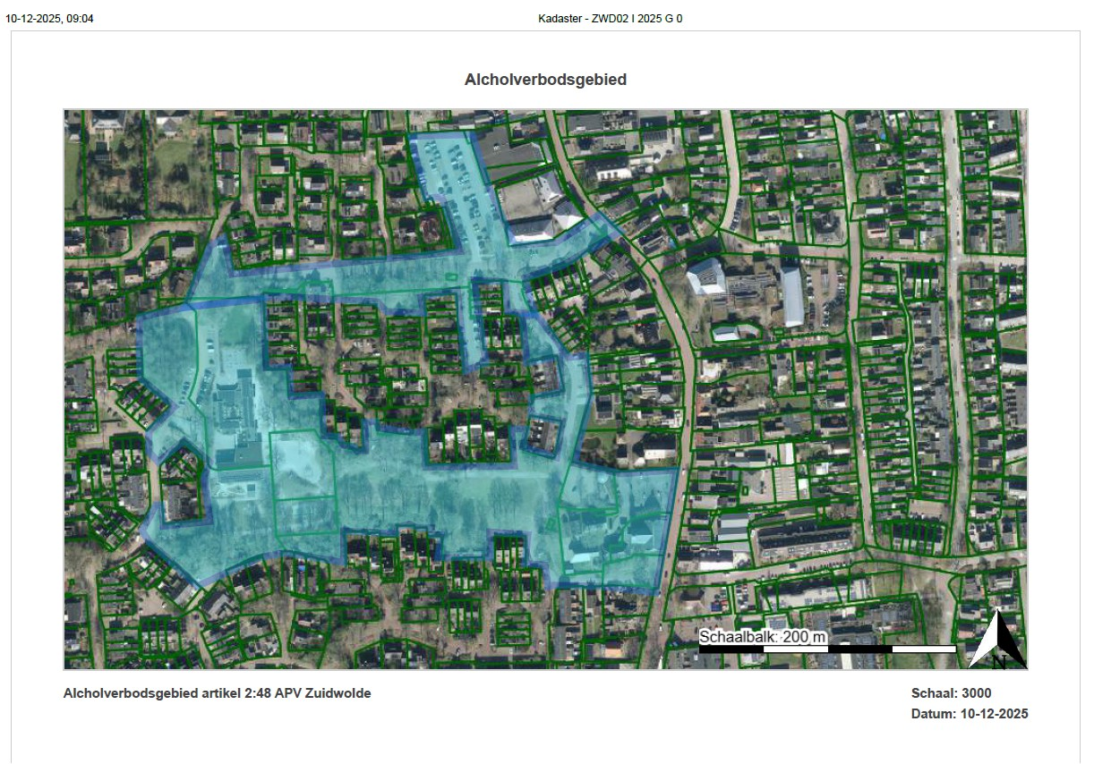
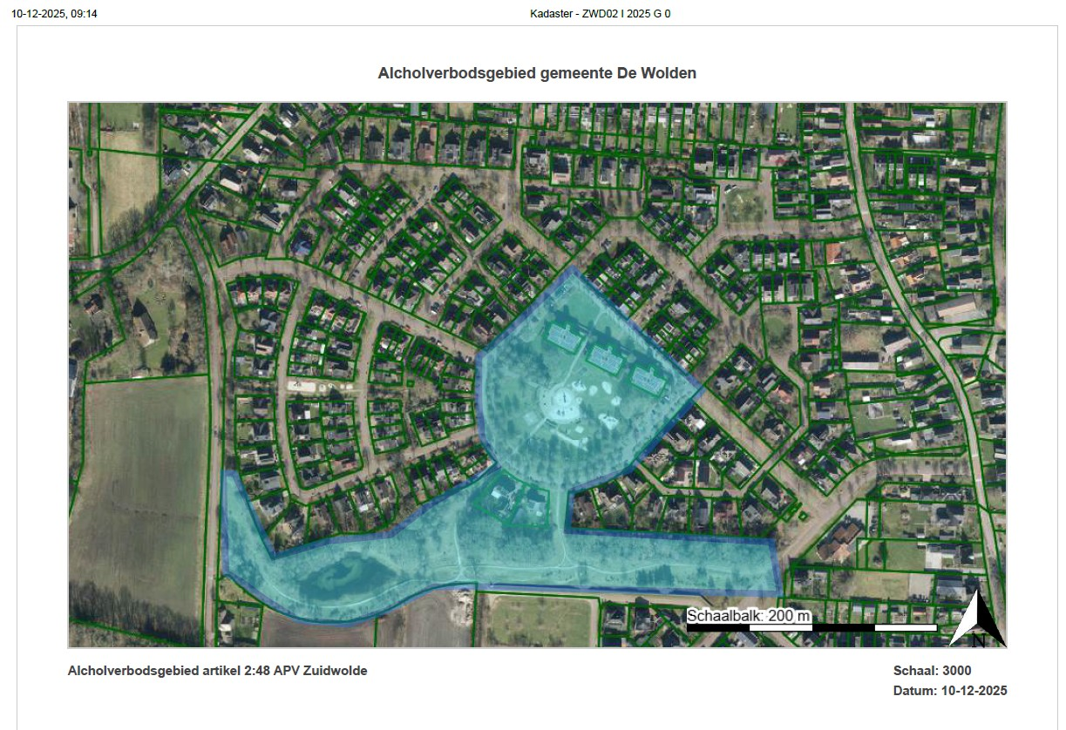
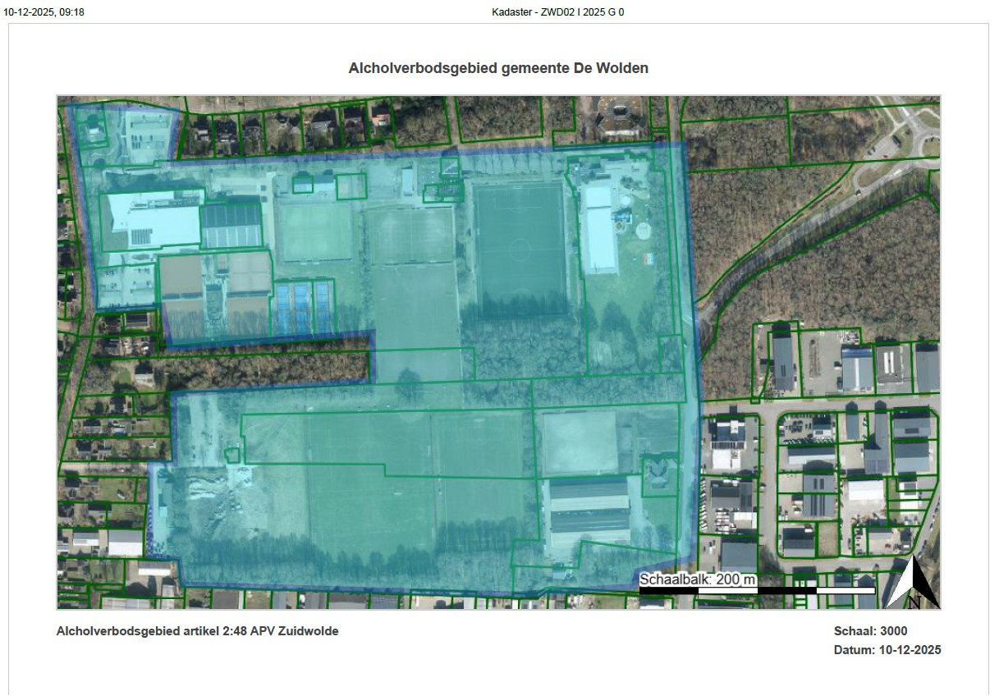
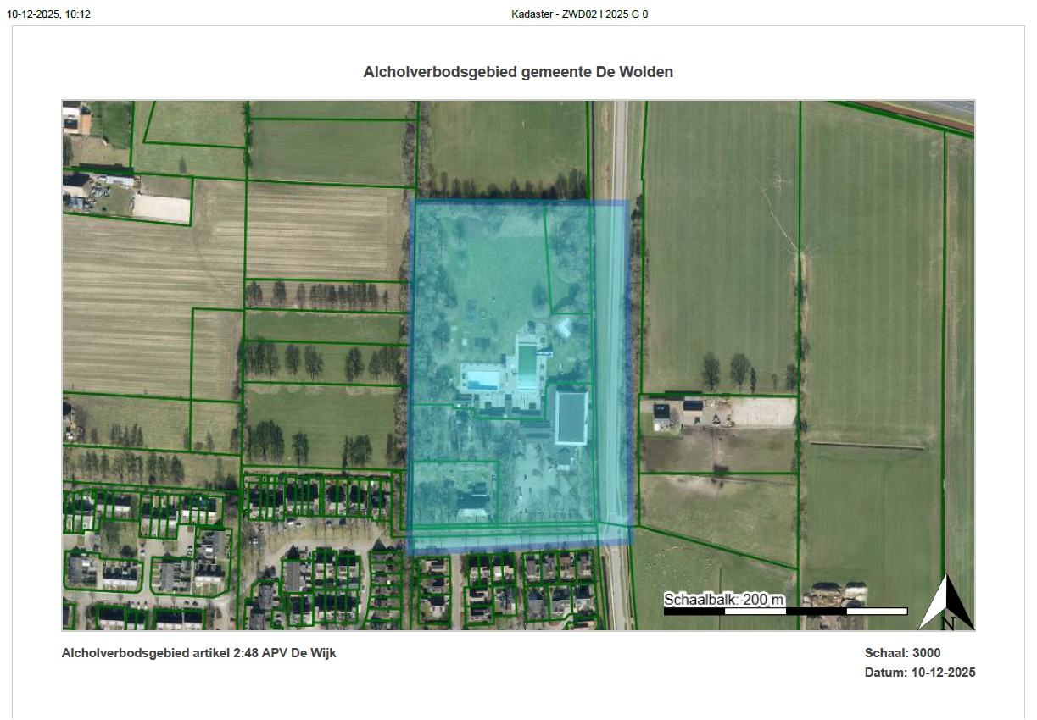
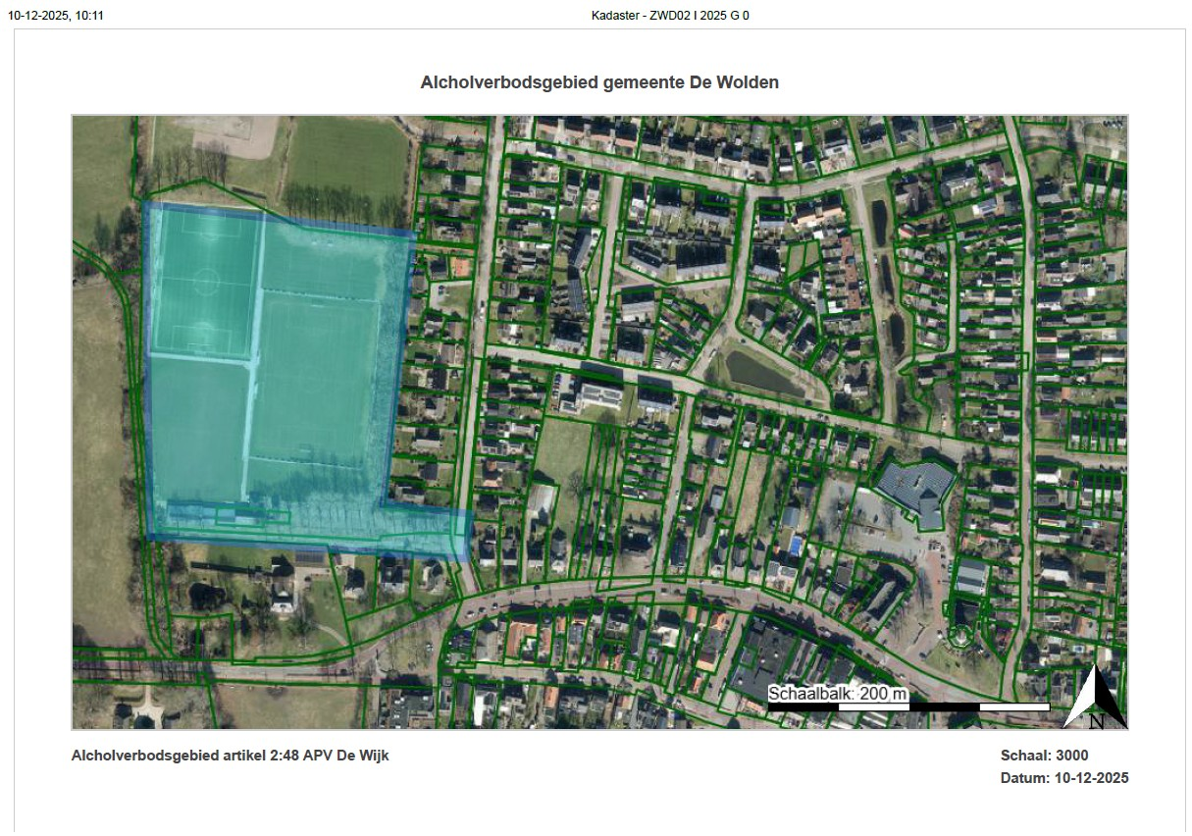
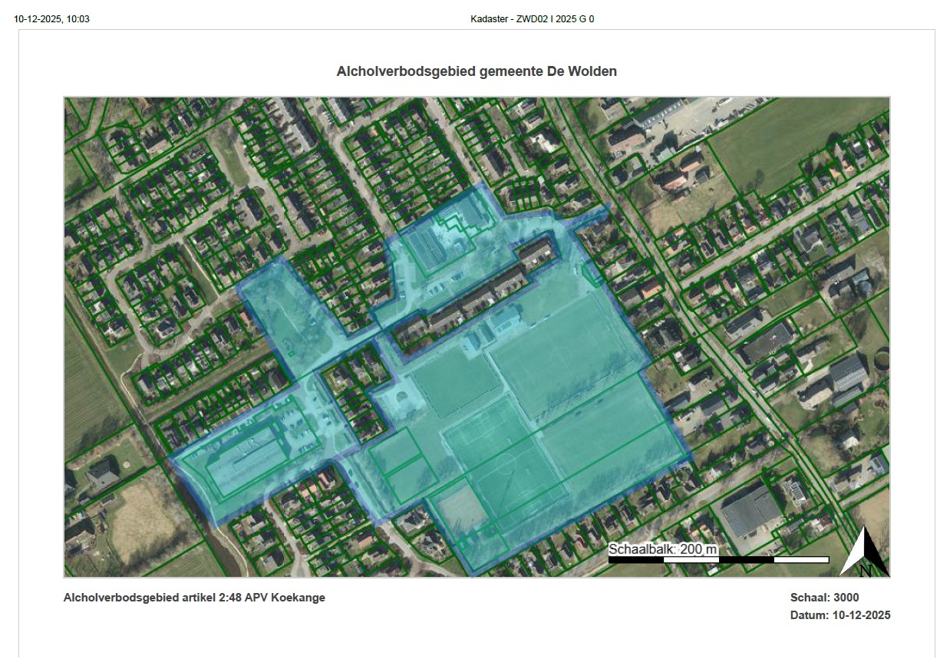
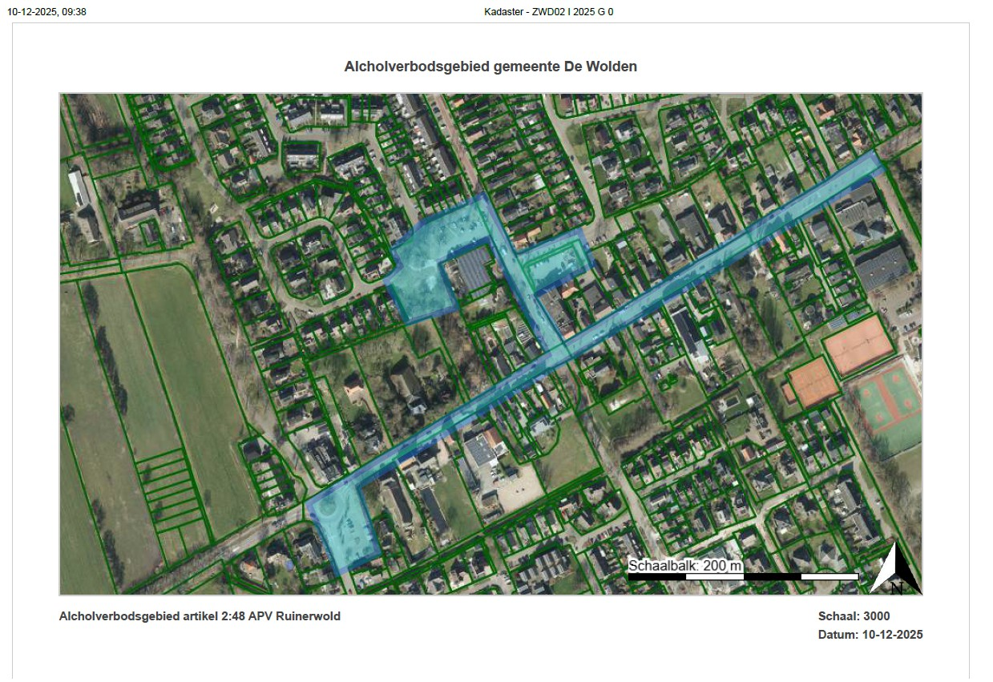
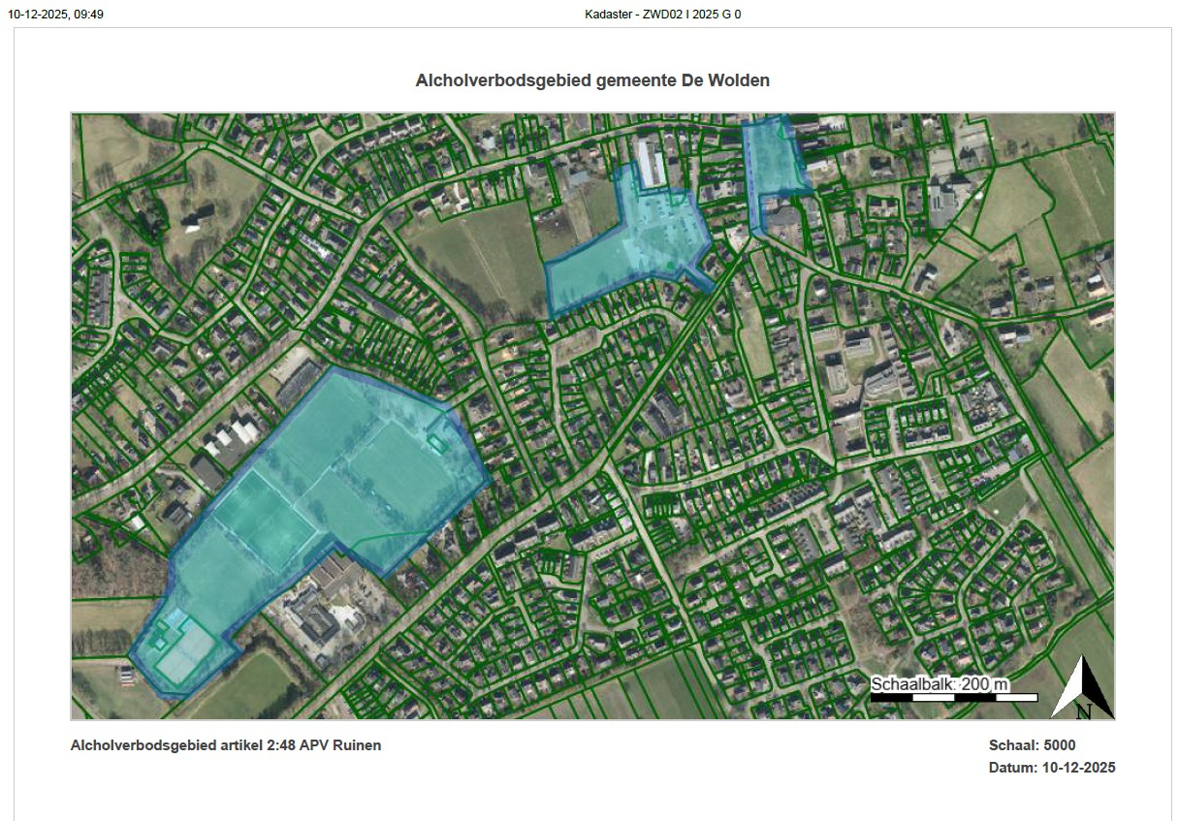

Artikel 2. Inwerkingtreding
Dit besluit treedt in werking op de eerste dag na bekendmaking.

Artikel 3. Citeertitel
Dit besluit wordt aangehaald als “Aanwijzingsbesluit gebieden alcoholverbod De Wolden.”

Aldus vastgesteld in de collegevergadering van 10 maart 2026.

De secretaris,

De burgemeester
Roelof Pieter Koning Inge C.J. Nieuwenhuizen

Bezwaarmogelijkheid
Bent u het niet eens met het besluit? Dan kunt u een bezwaarschrift indienen. Dat doet u binnen zes weken na de dag van verzending van dit besluit per bezwaarformulier op www.dewolden.nl, per e- mail (info@dewolden.nl) of schriftelijk via het postadres van de gemeente: Postbus 20, 7920 AA Zuidwolde.
In het bezwaarschrift vermeldt u:
- uw naam en adres
- de datum
- een omschrijving van het besluit waartegen u bezwaar maakt
- waarom u het niet met het besluit eens bent

Voorlopige voorziening
Diende u een bezwaarschrift in? En vindt u dat uw belangen zo dringend zijn, dat u het besluit daarop niet kunt afwachten? Dan kunt u bij de rechtbank een verzoek om een voorlopige voorziening indienen. Dit kan digitaal via http://loket.rechtspraak.nl/bestuursrecht of schriftelijk aan de voorzieningenrechter van de Rechtbank Noord-Nederland, Afdeling bestuursrecht, Postbus 150, 9700 AD Groningen. Zorgt u ervoor dat u een kopie van uw bezwaarschrift meestuurt. Houdt u er rekening mee dat u griffiekosten betaalt als u een verzoek om een voorlopige voorziening indient.

